 | LISTA DE CHEQUEO  ARNÉS DE SEGURIDAD | Línea de operaciones de izaje
 | LISTA DE CHEQUEO  ARNÉS DE SEGURIDAD | Código | : | CL-SGI-MLP-02-013
 | LISTA DE CHEQUEO  ARNÉS DE SEGURIDAD | Fecha | : | 15-09-2025
 | LISTA DE CHEQUEO  ARNÉS DE SEGURIDAD | Versión | : | 01
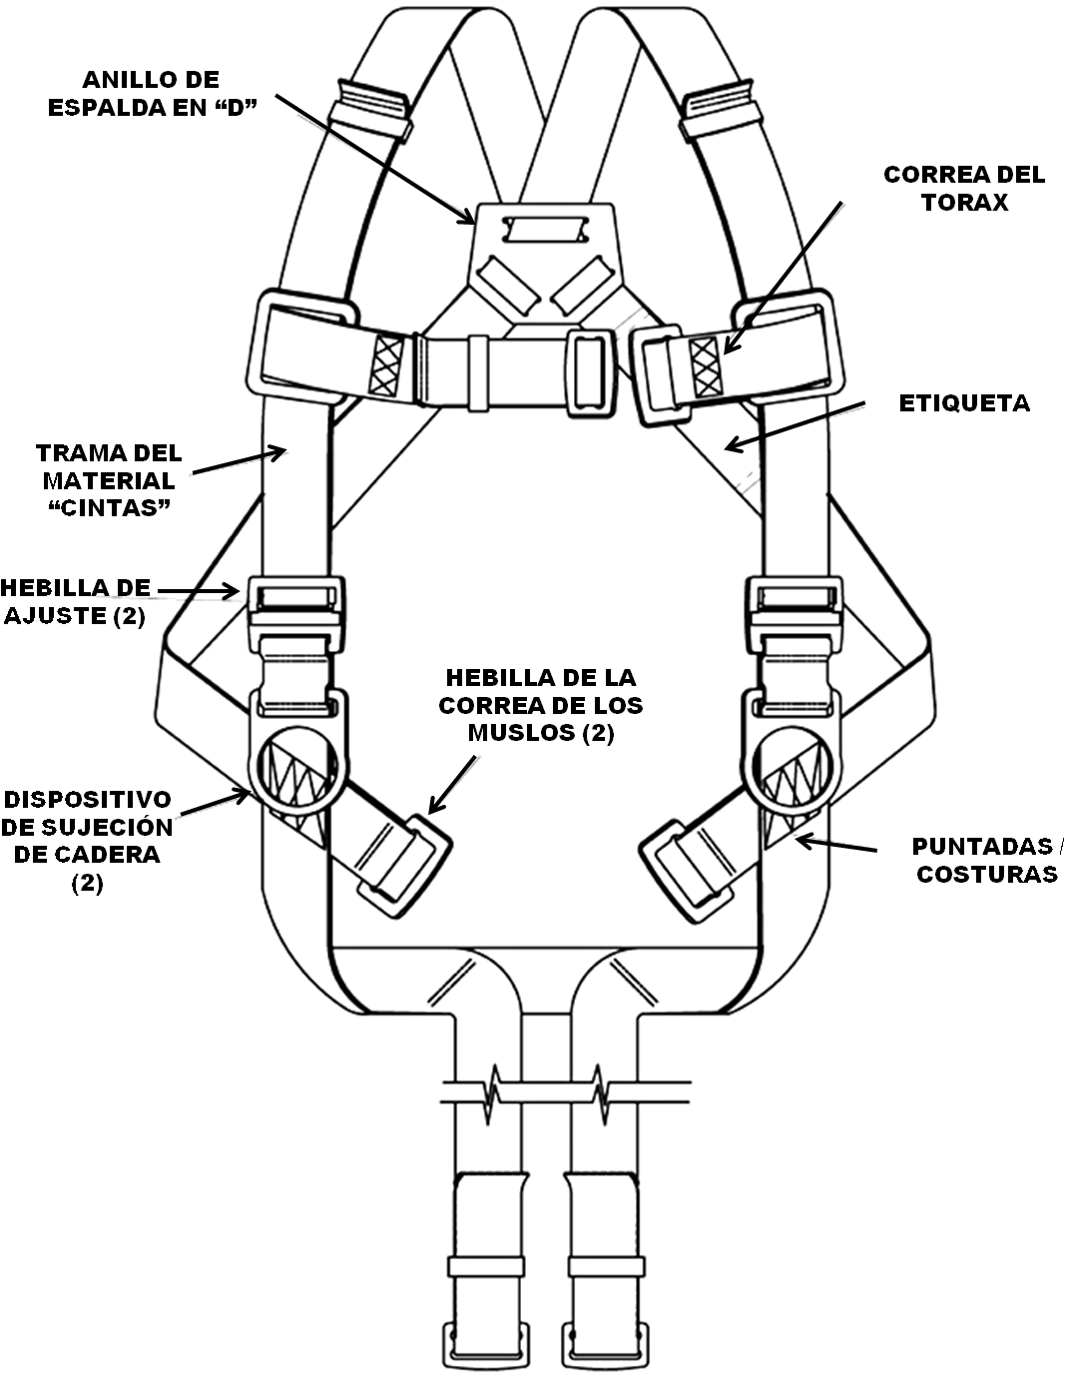

TRABAJADOR QUE INSPECCIONA : _____________________________
ESPECIALIDAD : _____________________________
FIRMA : _____________________________

FECHA : _____________________________

CODIGO : _____________________________

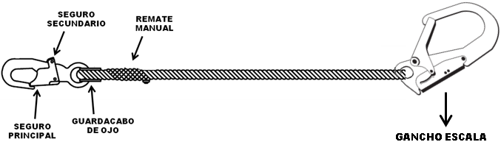

PARTES DEL ARNÉS A INSPECCIONAR |  |  | BUENO |  | MALO
01. Anillo de espalda en D.
02. Trama del material (Cintas).
03. Hebillas de ajustes (2).
04. Dispositivo de sujeción de caderas (2).
05. Hebilla de la correa de los muslos (2).
06. Puntadas (costuras)
07. Etiquetas
08. Correa de Torax
CONDICIONES |  |  | SI |  | NO
09. El arnés presenta quemaduras en sus cintas-
10. El arnés presenta restos de sustancias peligrosas (grasas, aceite, pintura, etc.)
11. El arnés ha sido sometido a esfuerzo, producto de una caída
PARTES DEL ESTROBO A INSPECCIONAR |  |  | BUENO |  | MALO
11. Gancho, seguro principal, seguro secundario.
12. Gancho tipo escala, seguro principal, seguro secundario.
13. Guarda cabo de ojo.
14. Remate manual.
15. Tejido nylón, sin presencia de restos sustancias peligrosas (grasas, aceite, pintura, etc.).
16. Etiqueta.
Ítem | ACCION CORRECTIVA | Responsable |  | Fecha de ejecución



______________________
V°B° SUPERVISOR
NOMBRE Y FIRMA

